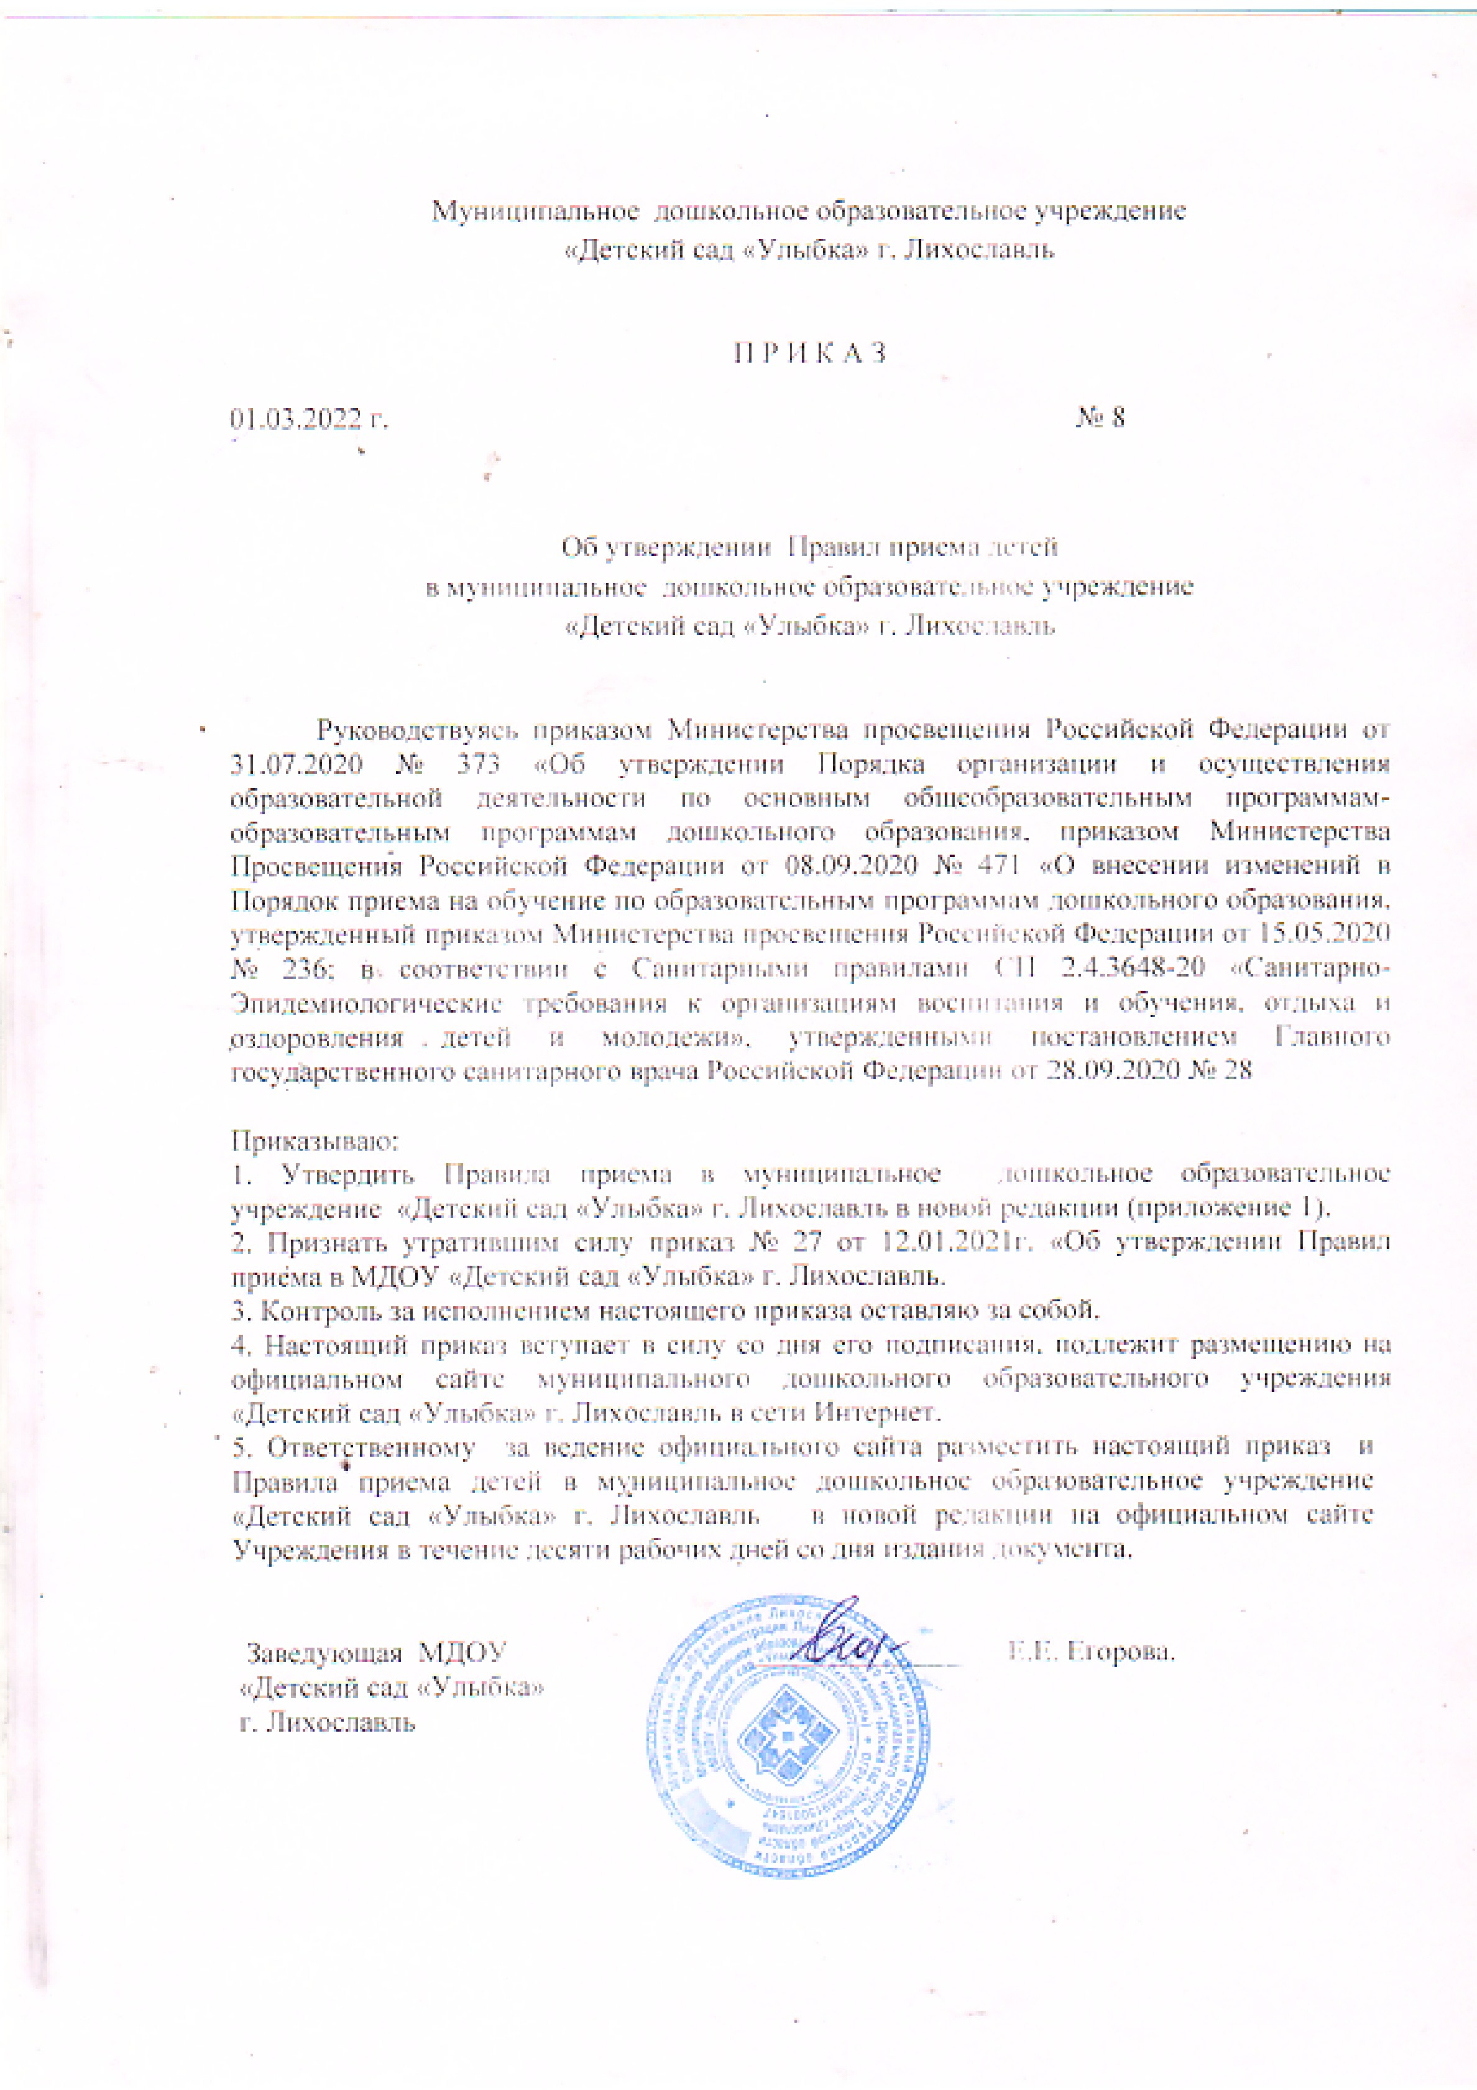

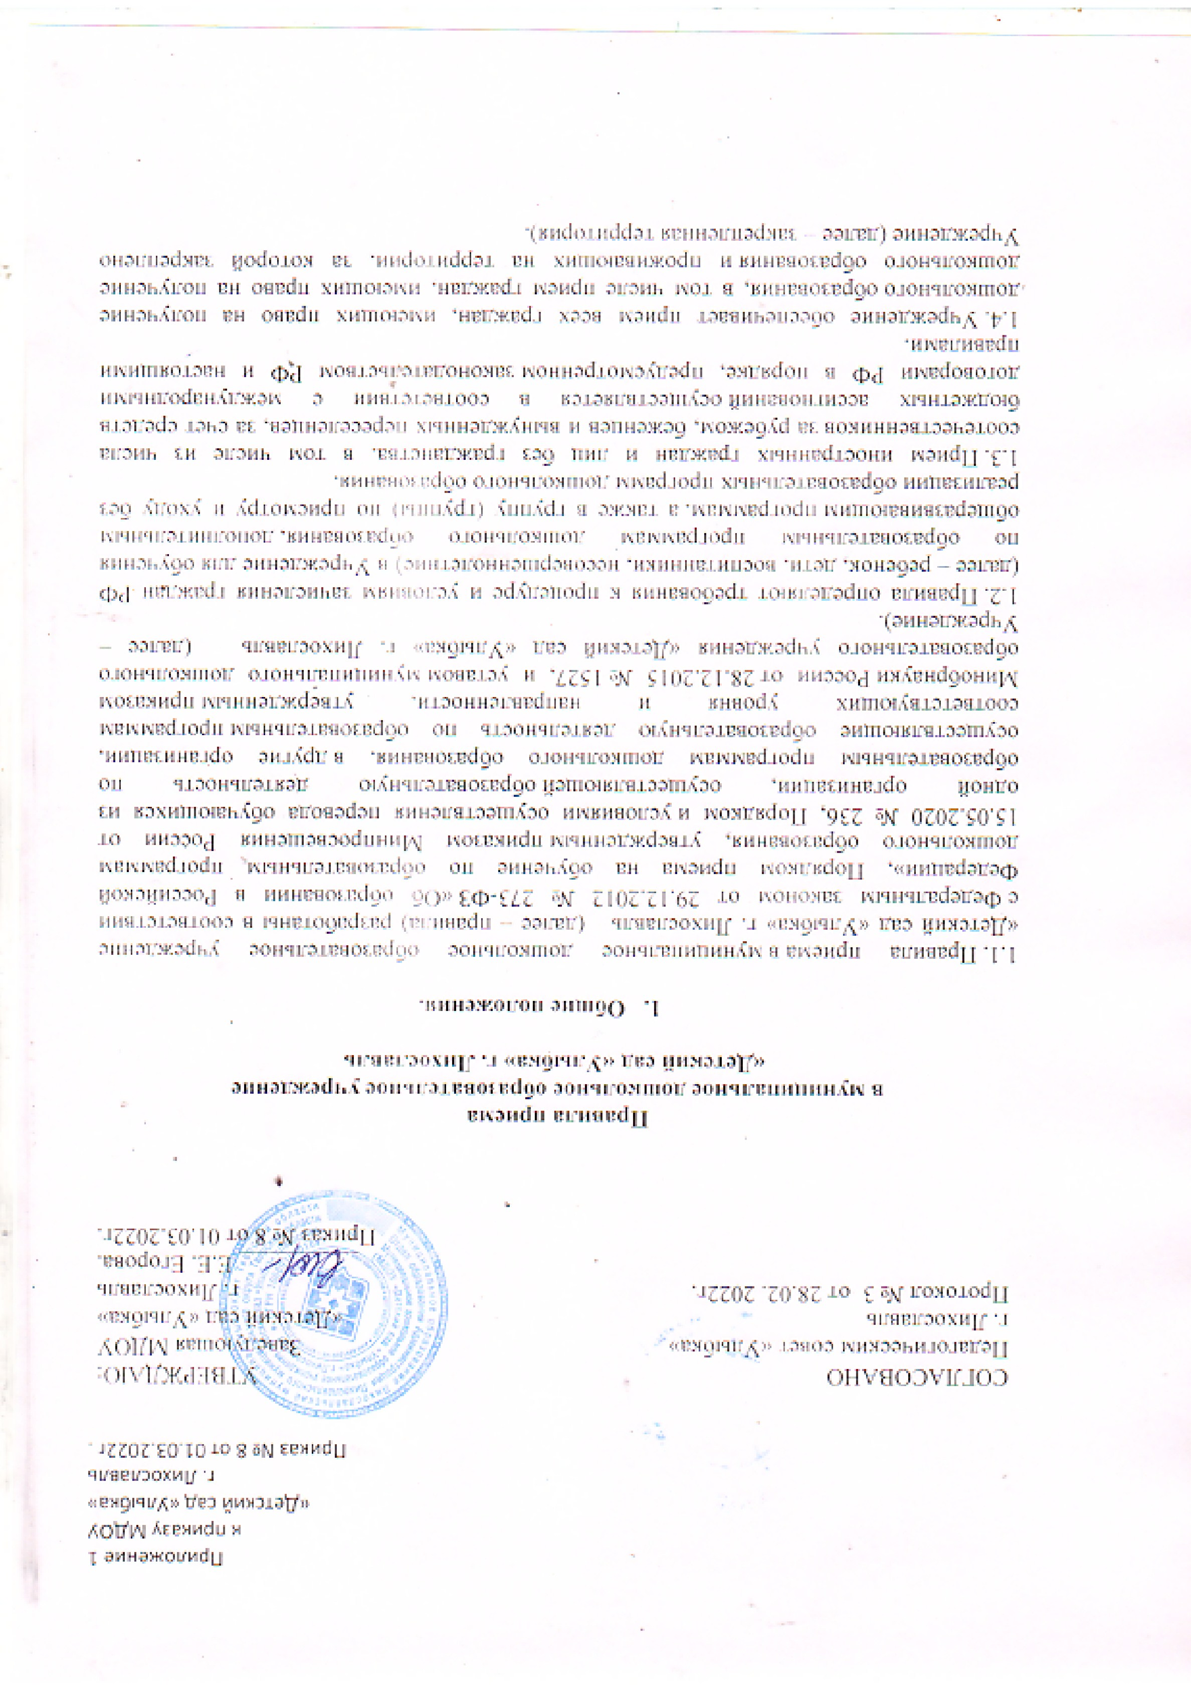

|  |  |  |
| --- | --- | --- |
| |  | | --- | | **2. Организация приема на обучение.**  2.1. Прием в Учреждение осуществляется в течение календарного года при наличии свободных мест.  2.2. Учреждение осуществляет прием всех детей, имеющих право на получение дошкольного образования, в возрасте с двух месяцев до прекращения образовательных отношений. В приеме в Учреждение может быть отказано только при отсутствии свободных мест.  2.3. Проживающие в одной семье и имеющие общее место жительства дети имеют право преимущественного приема в Учреждение, в котором обучаются их братья и (или) сестры.  2.4. Прием детей с ограниченными возможностями здоровья осуществляется на обучение по адаптированным программам с согласия родителей (законных представителей) на основании рекомендаций психолого-медико-педагогической комиссии.   2.5. Прием заявлений на обучение по дополнительным общеразвивающим программам осуществляется с 1 сентября текущего года по 1 марта следующего года (при наличии лицензии на осуществление образовательной деятельности по дополнительным общеразвивающим программам дошкольного образования).  2.6. Лицо, ответственное за прием документов, график приема заявлений и документов утверждается приказом заведующей Учреждением.  2.7. Приказ, указанный в пункте 2.6 правил, размещается на информационном стенде в Учреждении и на официальном сайте Учреждения в сети «Интернет» в течение трех рабочих дней со дня его издания.  2.8. Лицо, ответственное за прием, обеспечивает своевременное размещение на информационном стенде в Учреждении и на официальном сайте Учреждения в сети «Интернет» - https://solnishkolix.ucoz.ru/:   * [постановления администрации Лихославльского муниципального округа от 04.03.2021 № 33 о внесении изменений в постановление администрации Лихославльского района от 15.07.2013 № 139-2](http://xn----7sbmfoaogtlyh4l.xn--80aeqlbcry8a6e.xn--p1acf/images/docs/Document/33.doc)  [«Об утверждении Положения об организации учёта детей, имеющих право на получение общего образования каждого уровня и проживающих на территории МО «Лихославльский район»](http://xn----7sbmfoaogtlyh4l.xn--80aeqlbcry8a6e.xn--p1acf/images/docs/Document/%D0%BF%D0%BE%D1%81%D1%82%D0%B0%D0%BD%D0%BE%D0%B2%D0%BB%D0%B5%D0%BD%D0%B8%D0%B5__139-2_%D0%BE%D1%82_15.07.2013.doc) и настоящих правил; * копии устава муниципального дошкольного образовательного учреждения «Детский сад «Улыбка» г. Лихославль, лицензии на осуществление образовательной деятельности, образовательных программ и других документов, регламентирующих организацию и осуществление образовательной деятельности, права и обязанности воспитанников; * информацию о сроках приема документов, графике приема документов; * перечень документов при приеме в Учреждение; * примерных форм заявлений о приеме в Учреждение и образцов их заполнения; * формы заявления о зачислении в порядке перевода из других организаций Лихославльского муниципального округа Тверской области, осуществляющих образовательную деятельность по образовательным программам дошкольного образования (далее – другие организации) и образец его заполнения; * формы заявления о приеме на обучение по дополнительным общеразвивающим программам и образца ее заполнения (при условии реализации дополнительных общеразвивающих программ дошкольного образования); * информации о направлениях обучения по дополнительным общеразвивающим программам, количестве мест, графике приема заявлений не позднее чем за 15 календарных дней до начала приема документов (при наличии); * дополнительной информации по текущему приему.   2.9. Выбор языка образования осуществляется по заявлениям родителей (законных представителей) детей при приеме (переводе) на обучение.  **3. Порядок зачисления на обучение по основным образовательным программам дошкольного образования и в группу (группы) по присмотру и уходу без реализации образовательной программы.**  3.1. Прием детей на обучение по образовательным программам дошкольного образования, а также в группу (группы) по уходу и присмотру без реализации образовательной программы осуществляется по направлению Отдела  образования Администрации Лихославльского муниципального округа Тверской области, по личному заявлению родителя (законного представителя) ребенка при предъявлении оригинала документа, удостоверяющего личность родителя (законного представителя), либо оригинала документа, удостоверяющего личность иностранного гражданина или лица без гражданства в РФ в соответствии с законодательством РФ.  3.2.Форма заявления утверждается заведующей Учреждением (приложение №2)  3.3. Для зачисления в Учреждение родители (законные представители) несовершеннолетнего дополнительно к заявлению предоставляют следующие документы:   * Оригинал и копию свидетельства о рождении ребенка или для иностранных граждан и лиц без гражданства – документ(-ы), удостоверяющий(е) личность ребенка и подтверждающий(е) законность представления прав ребенка ; * Оригинал и копию свидетельства о регистрации ребенка по месту жительства или по месту пребывания на закрепленной территории или документ, содержащий сведения о месте пребывания, месте фактического проживания ребенка.   3.4. При наличии и необходимости родители предъявляют:   * документ, подтверждающий установление опеки; * документ психолого-медико-педагогической комиссии; * документ, подтверждающий потребность в обучении в группе оздоровительной направленности.   3.5. Для зачисления в Учреждение, родители (законные представители) несовершеннолетних, не являющихся гражданами РФ, дополнительно представляют документ, подтверждающий право заявителя на пребывание в РФ (виза – в случае прибытия в Россию в порядке, требующем получения визы, и (или) миграционная карта с отметкой о въезде в Россию (за исключением граждан Республики Беларусь), вид на жительство или разрешение на временное проживание в России, иные документы, предусмотренные федеральным законом или международным договором РФ).  Иностранные граждане и лица без гражданства все документы представляют на русском языке или вместе с нотариально заверенным в установленном порядке переводом на русский язык.  3.6. Если родители представили в Учреждение полный пакет документов, заявление о приеме в Учреждение регистрируется в Журнале регистрации заявлений родителей (законных представителей) о приеме ребёнка на обучение по образовательным программам дошкольного образования (приложение 3), а родителям выдается расписка в получении документов (приложение 4). Вносится в нее индивидуальный номер заявления, перечень представленных при приеме документов и заверяется подписью ответственного лица.  После приема документов, с родителями (законные представители) несовершеннолетнего, в течение 5 рабочих дней заключается Договор об образовании при приеме детей на обучение по образовательным программам дошкольного образования между Муниципальным дошкольным образовательным учреждением «Детский сад «Улыбка» г. Лихославль и родителями (законными представителями) ребенка (очная форма обучения) (приложение 5).  Зачисление ребенка в Учреждение оформляется приказом руководителя в течение трех рабочих дней после заключения договора.  3.7. Лицо, ответственное за прием документов, в трехдневный срок после издания приказа о зачислении, размещает приказ о зачислении на информационном стенде и обеспечивает размещение на официальном сайте Учреждения в сети «Интернет» реквизитов приказа, наименования возрастной группы, числа детей, зачисленных в указанную возрастную группу.  3.8. На каждого зачисленного в Учреждение ребенка, за исключением зачисленных в порядке перевода из другой организации, формируется личное дело, в котором хранятся все полученные при приеме документы.  3.9. Если родители представили в Учреждение неполный пакет документов, документы все равно принимаются и выдается расписка с отметкой о реально представленных документах и  подтверждающий акт (приложение 6), содержащий информацию о регистрационном номере заявления о зачислении и перечне недостающих документов. Акт составляется в двух экземплярах и заверяется подписями родителей (законных представителей) несовершеннолетнего и лица, ответственного за прием документов, печатью Учреждения.  Договор об образовании при приеме детей на обучение по образовательным программам дошкольного образования между Муниципальным дошкольным образовательным учреждением «Детский сад «Улыбка» г. Лихославль и родителями (законными представителями) несовершеннолетнего (очная форма обучения) не заключается и  приказ о зачислении не издается до тех пор, пока родители (законные представители) будущего воспитанника не предоставят в Учреждение полный пакет документов. Ребенок остаётся на учете.  Один экземпляр акта подшивается в личное дело, второй передается заявителю. Заявитель обязан донести недостающие документы в течение 14 календарных дней с даты составления акта.  Отсутствие в личном деле документов, требуемых для зачисления, не является основанием для отказа в зачислении в Учреждение. Ребенок остаётся на учете.  3.10. Прием на обучение в порядке перевода из другой образовательной организации по инициативе родителей (законных представителей) детей осуществляется по личному заявлению родителей (законных представителей) ребенка о зачислении в Учреждение в порядке перевода из другой образовательной организации при предъявлении оригинала документа, удостоверяющего личность родителя (законного представителя).  Форма заявления утверждается заведующей Учреждением (приложение 7).  3.11. Для зачисления в порядке перевода из другой образовательной организации родители (законные представители) ребенка дополнительно предъявляют личное дело обучающегося.  3.12. Лицо, ответственное за прием документов, при приеме заявления о зачислении в порядке перевода из другой образовательной организации по инициативе родителей (законных представителей) будущего воспитанника проверяет представленное личное дело на наличие в нем документов, требуемых при зачислении на обучение по образовательным программам дошкольного образования. В случае отсутствия какого-либо документа должностное лицо, ответственное за прием документов, составляет акт (приложение 8), содержащий информацию о регистрационном номере заявления о зачислении и перечне недостающих документов. Акт составляется в двух экземплярах и заверяется подписями родителей (законных представителей) несовершеннолетнего и лица, ответственного за прием документов, печатью Учреждения.   Один экземпляр акта подшивается в представленное личное дело, второй передается заявителю.Заявитель обязан донести недостающие документы в течение 14 календарных дней с даты составления акта.  Отсутствие в личном деле документов, требуемых для зачисления в Учреждение, не является основанием для отказа в зачислении в порядке перевода.  3.13. Лицо, ответственное за прием документов, при приеме любых заявлений обязано ознакомиться с документом, удостоверяющим личность заявителя, для установления его личности, а также факта родственных отношений и полномочий законного представителя.  3.14. При приеме заявления в порядке перевода из другой организации должностное лицо,ответственное за прием документов, знакомит родителей (законных представителей) ребенка с уставом Учреждения, лицензией на право осуществления образовательной деятельности, образовательными программами, реализуемыми Учреждением, учебно-программной документацией, локальными нормативными актами и иными документами,  регламентирующими организацию и осуществление образовательной деятельности, права и обязанности обучающихся.  3.15. Факт ознакомления родителей (законных представителей) ребенка с документами, указанными в пункте 3.14. правил, фиксируется в заявлении и заверяется личной подписью родителей (законных представителей) ребенка.  Подписью родителей (законных представителей) несовершеннолетнего фиксируется также согласие на обработку их персональных данных и персональных данных ребенка в порядке, установленном законодательством РФ,Положением об обработке персональных данных воспитанников, их родителей (законных представителей) и третьих лиц в муниципальном дошкольном образовательном учреждении «Детский сад «Улыбка» г. Лихославль, утвержденным приказом № 4 от 18.01.2021 г.  3.16. Лицо, ответственное за прием документов, осуществляет регистрацию поданных заявлений о приеме в Учреждение (заявлений о приеме в порядке перевода из другой организации) в журнале регистрации заявлений родителей (законных представителей) о приеме ребёнка на обучение по образовательным программам дошкольного образования (приложение 9), о чем родителям (законным представителям) ребенка выдается расписка (Приложение 10). В расписке лицо, ответственное за прием документов, указывает регистрационный номер заявления о приеме ребенка в Учреждение и перечень представленных документов. Иные заявления, подаваемые вместе с заявлением о приеме в Учреждение (заявлением о зачислении в порядке перевода из другой организации), включаются в перечень представленных документов. Расписка заверяется подписью лица, ответственного за прием документов.  3.17. Заявление о предоставлении места в образовательной организации, расположенной на территории Лихославльского муниципального округа, может быть подано родителями (законными представителями) несовершеннолетнего в форме электронного документа с использованием информационно-телекоммуникационных сетей общего пользования в порядке, предусмотренном нормативно-правовым актом Лихославльского муниципального округа Тверской области (административным регламентом о предоставлении муниципальной услуги).  3.18. С родителями (законными представителями) детей, которые сдали полный комплект документов, предусмотренных настоящими правилами, в течение 5 рабочих дней заключается договор об образовании по образовательным программам дошкольного образования (договор оказания услуг по присмотру и уходу в группах без реализации образовательной программы).  3.19. Зачисление ребенка в Учреждение оформляется приказом руководителя в течение трех рабочих дней после заключения договора.  3.20. Лицо, ответственное за прием документов, в трехдневный срок после издания приказа о зачислении, размещает приказ о зачислении на информационном стенде и обеспечивает размещение на официальном сайте детского сада в сети «Интернет» реквизитов приказа, наименования возрастной группы, числа детей, зачисленных в указанную возрастную группу.  3.21. На каждого зачисленного в Учреждение ребенка, за исключением зачисленных в порядке перевода из другой организации, формируется личное дело, в котором хранятся все полученные при приеме документы.    **4. Особенности зачисления на обучение по основным образовательным программам дошкольного образования и в группу (группы) по присмотру и уходу без реализации образовательной программы в порядке перевода из других образовательных организации по решению учредителя**  4.1. Прием детей на обучение по образовательным программам дошкольного образования, а также в группу (группы) по уходу и присмотру без реализации программы дошкольного образования в порядке перевода из других образовательных организаций по решению учредителя осуществляется в порядке и на условиях, установленных законодательством.  4.2. Прием в Учреждение осуществляется на основании документов, представленных исходной организацией: списочного состава обучающихся, письменных согласий родителей (законных представителей), личных дел.  4.3. Лицо, ответственное за прием документов, принимает от исходной организации личные дела и письменные согласия родителей (законных представителей) в соответствии со списочным составом обучающихся по акту приема-передачи (Приложение 11). При приеме каждое личное дело проверяется на наличие документов, обязательных для приема на обучение по образовательным программам дошкольного образования.  4.4. В случае отсутствия в личном деле документов, которые предусмотрены порядком приема на обучение по образовательным программам дошкольного образования, согласий родителей (законных представителей) несовершеннолетних, или отсутствия сведений об обучающемся в списочном составе, лицо, ответственное за прием документов, делает соответствующую отметку в акте приема-передачи.  Лицо, ответственное за прием документов, готовит сопроводительное письмо к акту приема-передачи личных дел с перечнем недостающей информации, документов и передает его на подпись заведующему детским садом. Сопроводительное письмо регистрируется в журнале исходящих документов в порядке, предусмотренном локальным нормативным актом детского сада. Акт приема-передачи с примечаниями и сопроводительное письмо направляются в адрес исходной образовательной организации.  4.5. В случае, когда недостающие документы от исходной организации не получены, лицо, ответственное за прием, запрашивает недостающие документы у родителей (законных представителей) несовершеннолетнего. При непредставлении родителями (законными представителями) несовершеннолетнего или отказе от представления документов, в личное дело обучающегося включается выписка из акта приема-передачи личных дел с перечнем недостающих документов и ссылкой на дату и номер сопроводительного письма.  4.6. На основании представленных исходной организацией документов с родителями (законными представителями) детей в течение 5 рабочих дней заключается договор об образовании по образовательным программам дошкольного образования (договор оказания услуг по присмотру и уходу в группах без реализации образовательной программы).  Подписью родителей (законных представителей) несовершеннолетнего фиксируется согласие на обработку их персональных данных и персональных данных ребенка в порядке, установленном законодательством РФ, Положением об обработке персональных данных воспитанников, их родителей (законных представителей) и третьих лиц в муниципальном дошкольном образовательном учреждении детском саду, утвержденным приказом № 4 от 18.01.2021 г.  4.7. Зачисление ребенка в Учреждение оформляется приказом руководителя в течение трех рабочих дней после заключения договора.  4.8. На основании полученных личных дел ответственное должностное лицо формирует новые личные дела, включающие в том числе выписку из распорядительного акта о зачислении в порядке перевода, соответствующие письменные согласия родителей (законных представителей) обучающихся.  **5. Прием на обучение по дополнительным общеразвивающим программам**  **(если есть)**  5.1. Количество мест для обучения по дополнительным общеразвивающим программам за счет средств бюджетных ассигнований устанавливает учредитель.  Количество мест для обучения по дополнительным общеразвивающим программам за счет средств физических и (или) юридических лиц по договорам об оказании платных образовательных услуг устанавливается ежегодно приказом заведующего Учреждением не позднее, чем за 30 календарных дней до начала приема документов.  5.2. На обучение по дополнительным общеразвивающим программам принимаются все желающие вне зависимости от места проживания по возрастным категориям, предусмотренным соответствующими программами обучения.  5.3. Прием на обучение по дополнительным общеразвивающим программам осуществляется без вступительных испытаний, без предъявления требований к уровню образования.  5.4. В приеме на обучение по дополнительным общеразвивающим программам может быть отказано только при отсутствии свободных мест. В приеме на обучение по дополнительным общеразвивающим программам в области физической культуры и спорта может быть отказано при наличии медицинских противопоказаний к конкретным видам деятельности.  5.5. Прием на обучение по дополнительным общеразвивающим программам осуществляется по личному заявлению родителя (законного представителя) ребенка. В случае приема на обучение по договорам об оказании платных образовательных услуг прием осуществляется на основании заявления заказчика. Форму заявления утверждает заведующая Учреждением.  5.6. Для зачисления на обучение по дополнительным общеразвивающим программам родители (законные представители) несовершеннолетнего вместе с заявлением представляют оригинал свидетельства о рождении или документ, подтверждающий родство заявителя, за исключением родителей (законных представителей) обучающихся детского сада.  5.7. Родители (законные представители) детей, не являющихся гражданами РФ, родители (законные представители) несовершеннолетних из семей беженцев или вынужденных переселенцев дополнительно представляют документы, предусмотренные разделом 3 правил, за исключением родителей (законных представителей) обучающихся детского сада.  5.8. Для зачисления на обучение по дополнительным общеразвивающим программам в области физической культуры и спорта родители (законные представители) несовершеннолетних дополнительно представляют справку из медицинского учреждения об отсутствии медицинских противопоказаний к занятию конкретным видом спорта, указанным в заявлении.  5.9. Ознакомление родителей (законных представителей) с уставом Учреждения, лицензией на право осуществления образовательной деятельности, образовательными программами, реализуемыми в Учреждении, учебно-программной документацией, локальными нормативными актами и иными документами, регламентирующими организацию и осуществление образовательной деятельности, права и обязанности обучающихся, осуществляется в порядке, предусмотренном разделом 3 правил.  5.10. Прием заявлений на обучение, их регистрация осуществляются в порядке, предусмотренном разделом 3 правил.  5.11. Зачисление на обучение за счет средств бюджета оформляется приказом заведующей Учреждением. Зачисление на обучение по договорам об оказании платных образовательных услуг осуществляется в порядке, предусмотренном локальным нормативным актом Учреждением. | |  | |

Приложение 2

к Правилам приема в МДОУ

«Детский сад «Улыбка»

г. Лихославль

Заведующей МДОУ

«Детский сад «Улыбка»

г. Лихославль

Е.Е. Егоровой

от ________________________

( Ф.И.О. родителя)

проживающего (ей)по адресу: ______________________________ ______________________________

**Заявление**

Прошу принять в МДОУ «Детский сад «Улыбка» г. Лихославль моего ребенка

__________________________________________________________________________

(ФИО ребенка, дата и место рождения)

с «____» ________________20___г.

Сведения о ребёнке:

1.Направление №______________________________от «___»_________202 г.

2.Реквизиты свидетельства о рождении: _________________________________________

3.Адрес фактического проживания ребёнка и родителей(законных представителей)

__________________________________________________________________

4.Ф.И.О.матери, место работы, телефон __________________________________________  
_____________________________________________________________________________  
Ф.И.О. отца, место работы, телефон______________________________________________

_____________________________________________________________________________

5.Выбор языка образования, родного языка из числа языков народов Российской Федерации, в том числе русского языка как родного языка___________________________

6.Ближайшие родственники, которым доверяется ребенок:__________________________  
____________________________________________________________________________________________________________________________________

(ФИО , телефон)

7. К заявлению прилагаю документы: _____________________________________________  
_____________________________________________________________________________

8. С Уставом, лицензией на право ведения образовательной деятельности, локальными нормативными актами дошкольной организации, положением о предоставлении льгот, с образовательной программой и другими документами, регламентирующими организацию и осуществление образовательной деятельности, права и обязанности воспитанников ознакомлен(а).

«____» _______________20___г.___________/___________ (подпись)

(Ф.И.О)

Приложение 3

к Правилам приема в МДОУ

«Детский сад «Улыбка»

г. Лихославль

**Журнал регистрации заявлений родителей (законных представителей) о приеме ребёнка на обучение по образовательным программам дошкольного образования**

|  |  |  |  |  |  |  |
| --- | --- | --- | --- | --- | --- | --- |
| № п\п | Дата подачи заявления | Ф. И. О. родителя (законного представителя) | Ф. И ребенка | Перечень документов принятых от родителей (законных представителей) в ДОУ | Подпись родителей | Подпись ответственного принявшего документы |
|  |  |  |  |  |  |  |
|  |  |  |  |  |  |  |

Приложение 4

к Правилам приема в МДОУ

«Детский сад «Улыбка»

г. Лихославль

**РАСПИСКА  
в получении документов**

Выдана _____________________________________ в том, что от нее «___»________202_ года для зачисления в МДОУ «Детский сад «Улыбка» г. Лихославль _____________________________, ________________ года рождения, были получены следующие документы:

|  |  |  |
| --- | --- | --- |
| **№ п/п** | **Наименование** | **Количество, шт.** |
| 1. | Заявление о зачислении _____________________, регистрационный номер № _________ | 1 |
| 2. | Копия свидетельства о рождении ____________________________ | 1 |
| 3 . | Копия свидетельства о регистрации ______________________ по месту жительства на закрепленной территории . | 1 |
| 4 . | Копия документа, удостоверяющего личность родителя (законного представителя) ребенка, либо документ, удостоверяющий личность иностранного гражданина или лица без гражданства . | 1 |
| 5. | Документ, подтверждающий установление опеки (при необходимости). | – 1 |
| 6. | Документ психолого-медико-педагогической комиссии (при необходимости). | – 1 |
| 7. | Согласие родителей (законных представителей) ребенка с ограниченными возможностями здоровья на обучение по адаптированной образовательной программе дошкольного образования (при необходимости). | – 1 |
| Итого: | |  |

Заведующая МДОУ ______________ Е.Е. Егорова

«Детский сад «Улыбка»

г. Лихославль

«___»_____________202__ г.

Приложение 6

к Правилам приема в МДОУ

«Детский сад «Улыбка»

г. Лихославль

Муниципальное дошкольное образовательное учреждение

«Детский сад «Улыбка» г. Лихославль

Акт о факте непредставления (несвоевременного представления) документов

при приеме детей на обучение по образовательным программам дошкольного образования

г. Лихославль «___»_________202__ г.

Мною,Егоровой Е.Е., заведующей МДОУ «Детский сад «Улыбка» г. Лихославль

В присутствии родителей(законных представителей)____________________________ _____________________________________________________________________________

(Ф.И.О. родителей (законных представителей)

ребенка _________________________________________________________________

(Ф.И.О. ребенка, дата рождения)

составлен акт о том, что по состоянию на __________________________________

родители (законные представители) ребенка ___________________________________________________________________

регистрационный  номер заявления о зачислении __________________________

представили в Учреждение неполный пакет документов в соответствии с Правилами приема в МДОУ «Детский сад «Улыбка» г. Лихославль, утвержденными приказом

№ _____ от ________ 202___ г.

Не представлены (представлены не в полном объеме) следующие документы:

________________________________________________________________________.

_______________________________________________________________________________________________________________________________________________________________________________________________________________________________________

(указываются соответствующие документы )

Настоящий акт составил:

___________________ ____________________ ___________________________

(должность) (подпись) (инициалы и фамилия)

Копию акта получил:

_____________________ ___________________________

(подпись) (инициалы и фамилия)

Приложение 7

к Правилам приема в МДОУ

«Детский сад «Улыбка»

г. Лихославль

Заведующей МДОУ «Детский сад «Улыбка»

г. Лихославль

Егоровой Е.Е.

от ________________________

( Ф.И.О. родителя)

проживающего (ей)по адресу: ______________________________ _____________________________

ЗАЯВЛЕНИЕ

Прошу зачислить моего сына (дочь) _________________________________ фамилия, имя, отчество ребёнка ______________ года рождения, проживающего по адресу: ______________________________________________________ ________________

(индекс, город, улица, дом, , квартира) _______________________________________________________________________________________________________ в __________________________________ группу для детей в возрасте от ____ до ___ лет (указать вид группы) с _____________ 20___ года

в порядке перевода из __________________________________________________________ _____________________________________________________________________________ .Адрес фактического проживания ребёнка и родителей(законных представителей)

_____________________________________________________________________________

4.Ф.И.О.матери, место работы, телефон __________________________________________  
_____________________________________________________________________________  
Ф.И.О. отца, место работы, телефон______________________________________________

_____________________________________________________________________________

5.Выбор языка образования, родного языка из числа языков народов Российской Федерации, в том числе русского языка как родного языка___________________________

6.Ближайшие родственники, которым доверяется ребенок:__________________________  
_____________________________________________________________________________ (ФИО , телефон)

7. К заявлению прилагаю документы: _____________________________________________  
_____________________________________________________________________________

_____________________________________________________________________________

8. С Уставом, лицензией на право ведения образовательной деятельности, локальными нормативными актами дошкольной организации, положением о предоставлении льгот, с образовательной программой и другими документами, регламентирующими организацию и осуществление образовательной деятельности, права и обязанности воспитанников ознакомлен(а).

«____» _______________20___г.___________/___________ (подпись)

Приложение 8

к Правилам приема в МДОУ

«Детский сад «Улыбка»

г. Лихославль

**АКТ ПРИЕМА-ПЕРЕДАЧИ ДОКУМЕНТОВ**

г. ___________________ «___»_________ 20__г.

МДОУ ___________________________________________ в лице заведующей _______________________________, с одной стороны, передал, а МДОУ_________________________________ в лице заведующей ________________________________, с другой стороны, принял следующие документы:

|  |  |  |  |  |  |
| --- | --- | --- | --- | --- | --- |
| **№** | **Наименование документа** | **Дата документа** | **Номер документа** | **Форма (копия, оригинал)** | **Количество листов** |
| 1 |  |  |  |  |  |
| 2 |  |  |  |  |  |
| 3 |  |  |  |  |  |
| 4 |  |  |  |  |  |

Данный акт составлен в двух экземплярах, по одному экземпляру для каждой из сторон.

Передал документы: Принял документы:

/ / / /

*МП МП*